**MODELOS Y BASES DE DATOS**

**Diseño Conceptual Extendido. SQL - DQL**

**2025-1**

**Laboratorio 2/6**

**OBJETIVOS**

Evaluar el logro de las competencias adquiridas para:

✓ Identificar los grandes conceptos presentes en un modelo conceptual

✓ Diseñar e implementar considerando ciclos de desarrollo

✓ Extender un modelo conceptual considerando la información de tablas. En reversa. ✓ Proponer un modelo de casos de uso de funciones, dado un diagrama de conceptos. ✓ Proponer un modelo de casos de uso de consultas operativas.

✓ Escribir consultas de más de una tabla y usando valor desconocido en SQL.

**ENTREGA**

• Incluyan lab02.doc y adventure.asta en un archivo .zip. El nombre de este archivo debe ser la concatenación en orden alfabético de los primeros apellidos de cada uno de los miembros del equipo.

• Deben publicar el avance al final de la sesión y la versión definitiva en la fecha indicada. Publiquen en moodle en los espacios correspondientes.

El modelo de datos que vamos a trabajar es **Adventure Works** una de las evaluaciones propuestas en el tutorial SQLZoo.net en **MySQL**

No olviden estructurar las sentencias para que sean claras.

**PARTE UNO. Refactorización**

[En lab02.doc y adventure.asta]

(ContenidoBaseDatos → Modelo lógico → Modelo conceptual)

En este punto vamos a perfeccionar el trabajo realizado en al laboratorio anterior. No olviden considerar los comentarios de la entrega.

**A. Modelo conceptual**

**1) Revisen su modelo conceptual y perfecciónenlo. ¿Cuáles fueron los cambios realizados?**

Revisando nuestro modelo conceptual y siguiendo las sugerencias del monitor cambiamos algunas multiplicidades que estaban mal. También ubicamos los conceptos que se generaban en el modelo de astah en carpetas ordenadas, esto para que visualmente se vea más ordenado la estructura del modelo sin tantos conceptos volando por ahí. Y por último agregamos 2 clases de asociación que nos hacía falta.

**2) Señalen los grandes conceptos (GC) con colores diferentes (GC: Conceptos + Relaciones)**

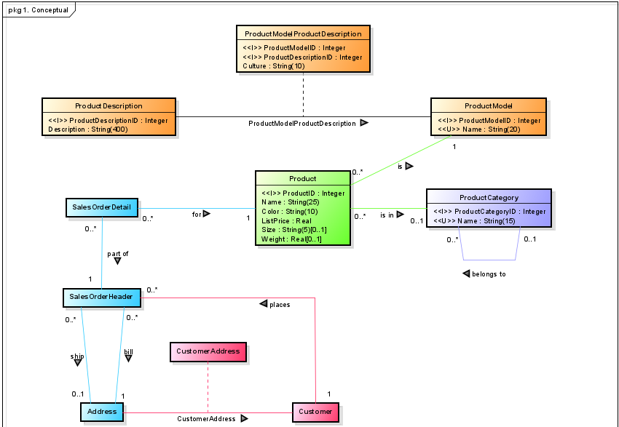

**B. Modelo lógico**

**1) Revisen su modelo lógico y perfecciónenlo. ¿Cuáles fueron los cambios realizados? (Consulten la definición de claves y nulidades de cada tabla con el comando correspondiente al motor1) Decidan cuáles atributos podrían quedar como desconocidos (que pueden ser nulos). Justifiquen su selección.)**

Decidimos que le íbamos a añadir otras 2 llaves únicas para completar las 5. También agregamos 1 llave foránea que nos hacía falta. Y por otro lado, definimos algunos atributos que podían quedar nulos, como es el caso del atributo **MiddleName** en la tabla Customer, ya que consideramos que ese dato a pesar de que sí es relevante, simplemente con tener el FirstName y el LastName podemos identificar al Cliente. También colocamos el atributo **AddressLine 2** en la tabla Address con opción de nulidad, ya que un cliente nos puede proporcionar solamente una dirección, no necesariamente 2. Por otro lado también decidimos definir **Size** y **Weight** como atributos Nulos en la tabla Product, ya que consideramos que esta información no es tan relevante a la hora de cerrar una compra.

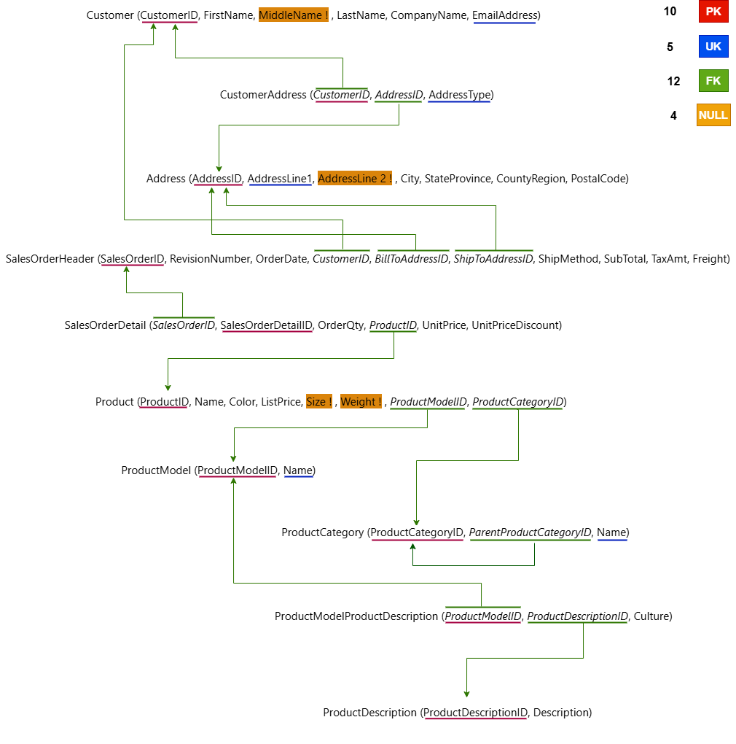

**2) Señalen los grandes conceptos con colores diferentes (CRUD : Tablas)**

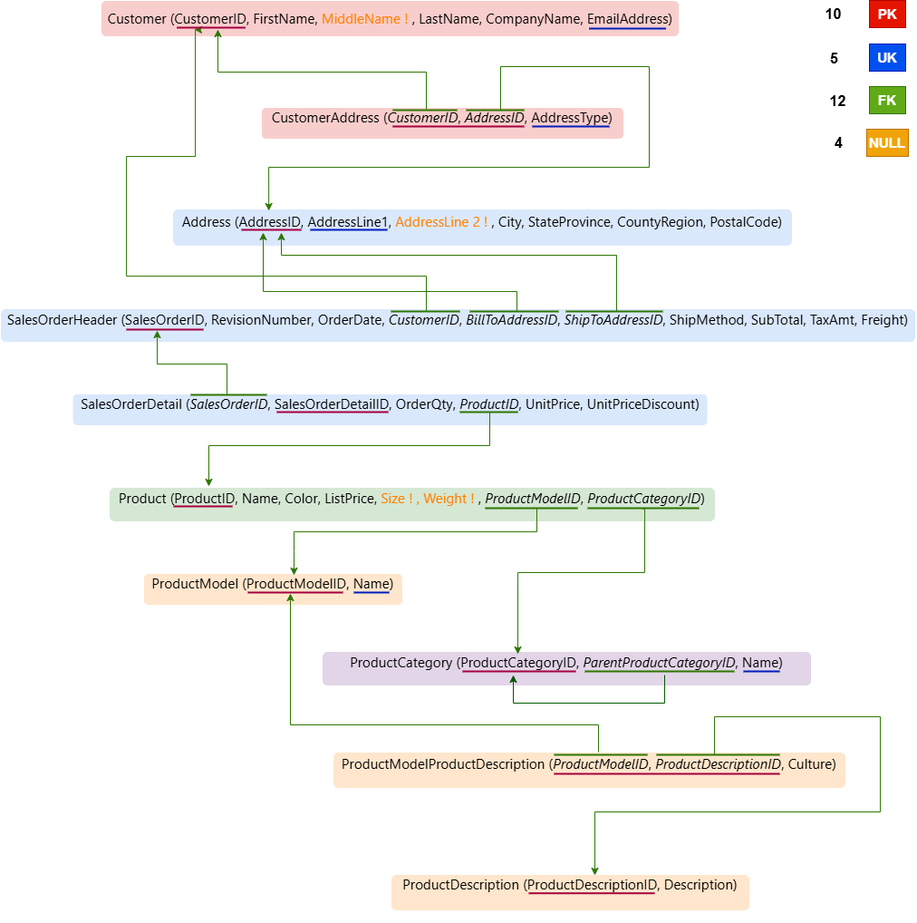

**PARTE DOS. División por ciclos**

[En adventure.asta]

**A. Definición de ciclos**

Para continuar, vamos a dividir el trabajo en ciclos de desarrollo e implementar un ciclo: **Ciclo 1:** Información del área de mercadeo (productos, categorias y modelos) **Ciclo 2:** Información del área de ventas (clientes, ventas)

1) Organicen el contenido en las carpetas de diseño considerando las especificaciones de entrega.2

2) Preparen las carpetas correspondientes al ciclo dos de desarrollo. 3

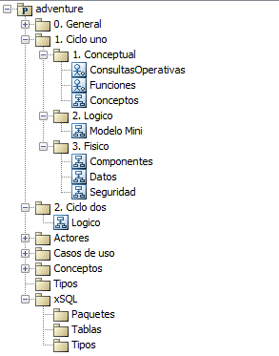

1 En moodle hay una referencia a los comandos

2 En moodle está la estructura de diseño de proyectos. Estructura.

3 En astah creen los modelos (adventure/1. Ciclo 1/ 2. Logico) y (adventure/2. Ciclo2/2. Logico)

**PARTE TRES. Ciclo uno.**

[En adventure.asta lab02.doc]

**A. Modelo conceptual. Conceptos. (¿qué conoce?)**

1) Realicen el diagrama de conceptos4 extendido.

Únicamente extiendan los conceptos del ciclo.

(Consulten la especificación de los tipos de las columnas con el comando correspondiente al motor5) No olviden indicar para cada uno de los atributos tipo y modificador, cardinalidad y requisito de unicidad, cuando sea necesario.

Usen Integer, Real, Boolean, String y DateTime como tipos del modelo conceptual. Recuerden los atributos a los que decidieron permitir que fueran desconocidos..

**B. Modelo conceptual. Funciones. (¿qué hace?)**

1) Realicen el diagrama de funciones. 6

¿Cuáles casos de uso son necesarios para almacenar la información del ciclo? Usen el estándar Mantener <Objeto>, Mantener <Rol> y Registrar <Evento> Usen para los casos de uso los colores de los CRUD.

**C. Modelo conceptual. Consultas Operativas. (¿qué ofrece?)** 1) Implemente las siguientes nuevas consultas-7

• Los productos que más clientes han comprado

[categoria, modelo, producto, número de veces]

(De mayor a menor. Incluir las que se han vendido más veces que el promedio) 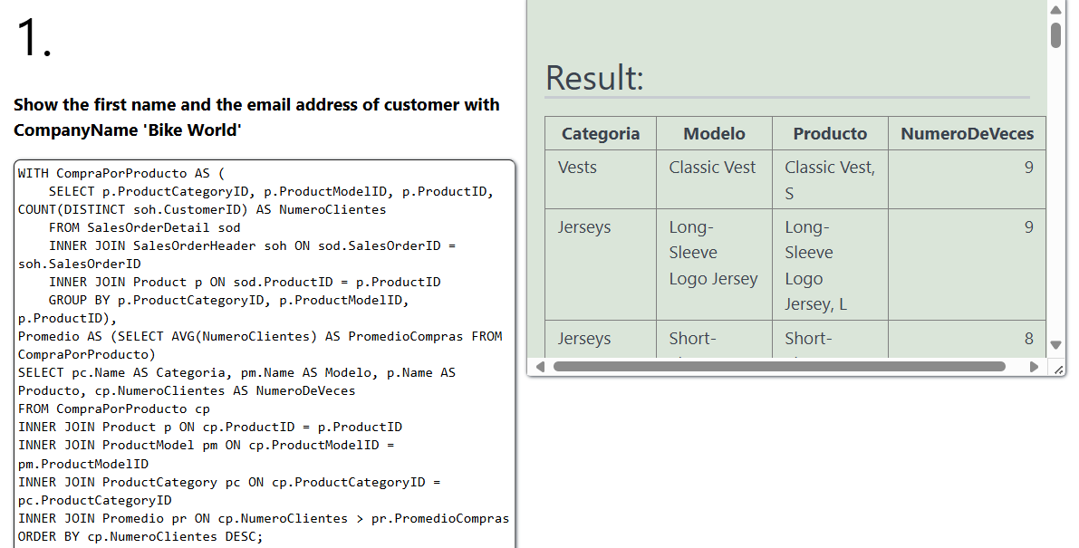

• Duós de productos que se venden juntos.

[Los dos nombres y las veces que se venden juntos]

(Ordenamos de mayor a menor. Los primeros cinco duos.)

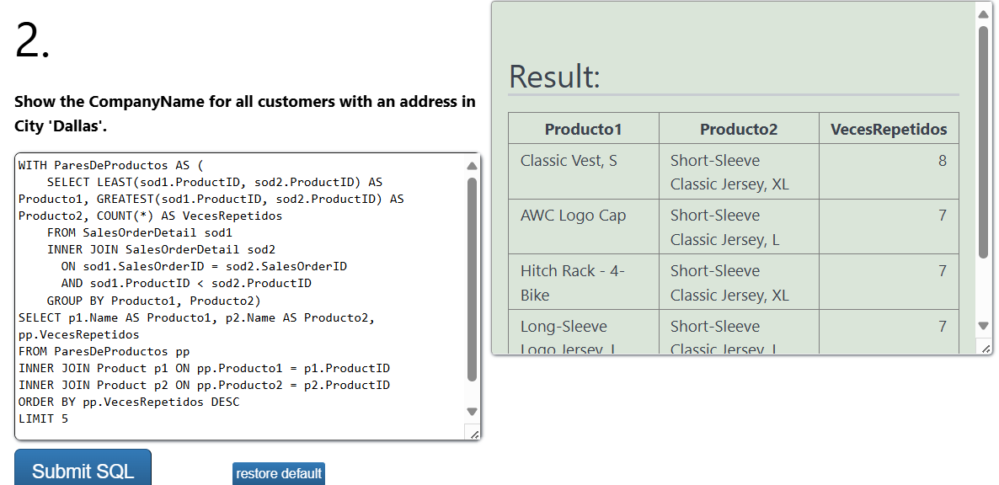

• **Propongan una nueva consulta para esta área**

Consulta los productos menos vendidos.

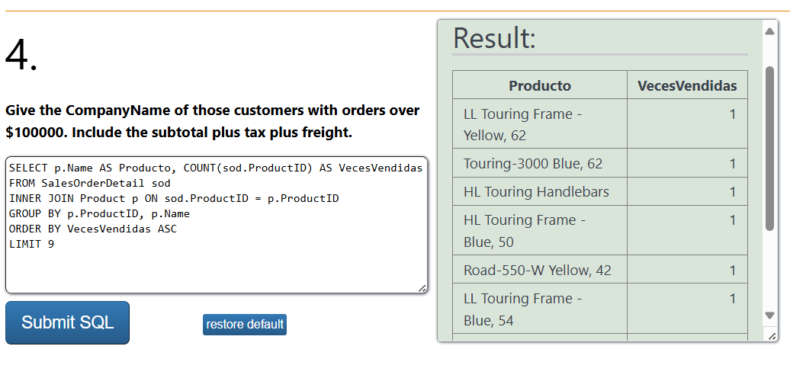

2) De las consultas **easy o medium** propuestas en SQLZOO, seleccionen y generalicen la que consideren más relevante para este ciclo de desarrollo. Implémentenla, si no lo han hecho. 8

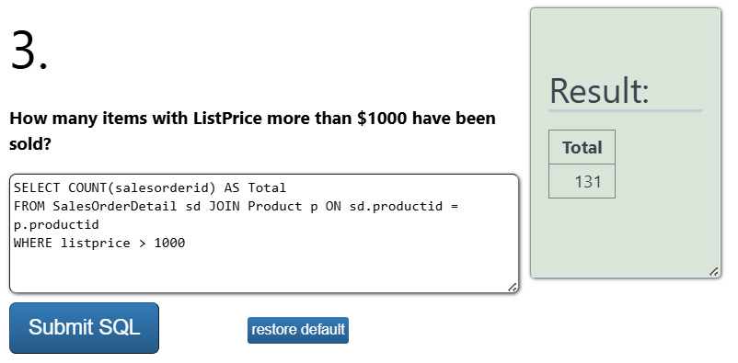

3) De las consultas anteriores, diseñen las dos que consideren son las mejores consultas. Preséntenlas en el diagrama de casos de uso9 .

* Los productos que más clientes han comprado.

(Consulte el archivo .astah)

* ¿Cuántos artículos con ListPrice de más de $1000 se han vendido?  
  (Consulte el archivo .astah)

**D. Modelo lógico. (¿cómo se almacena?)**

1) Editen el modelo lógico general para que en este sólo queden las tablas necesarias para el ciclo: las propias y las de referencia.

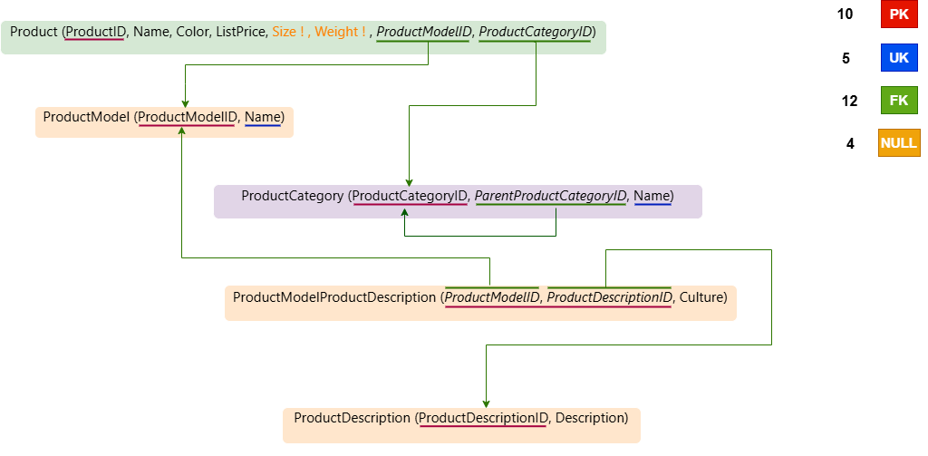

**PARTE CUATRO. Extendiendo ciclo uno.**

• Implementen las consultas **Hard questions** en SQL

[Escriban las consultas en los lenguajes pedidos y prueben la consulta SQL en sqlzoo. Si no lograron escribir alguna, Indiquen el punto de problema]

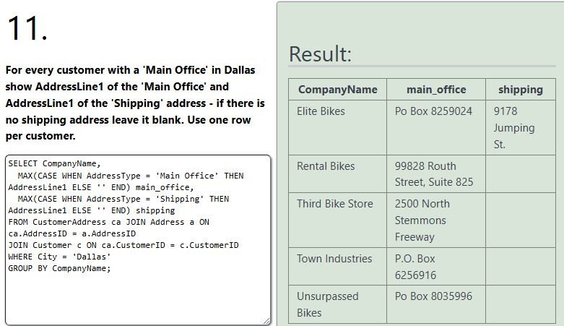

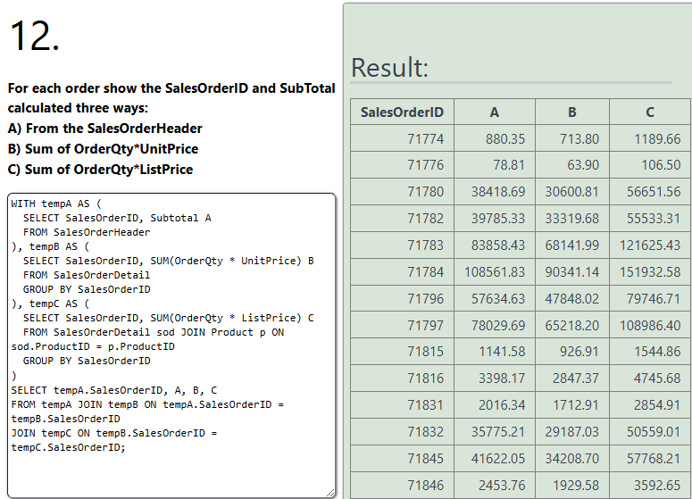

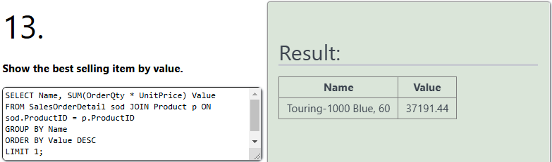

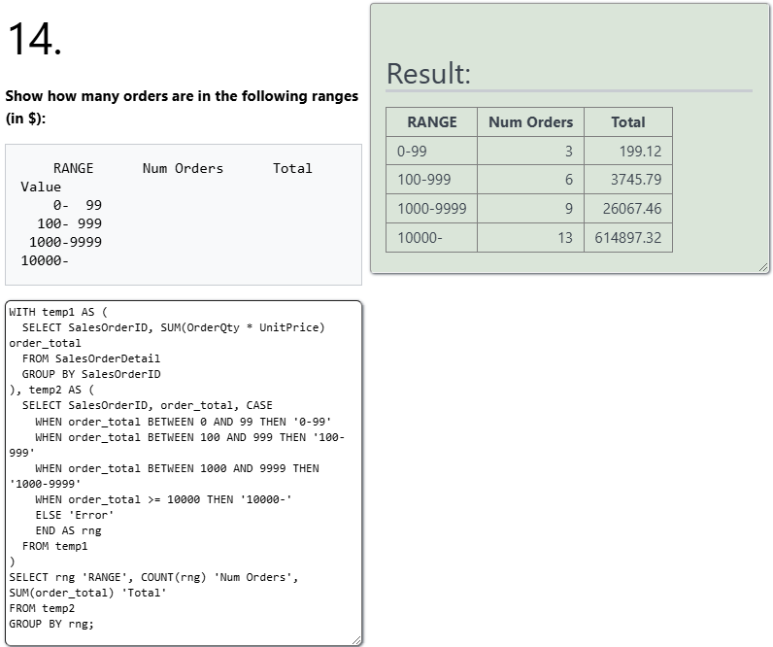

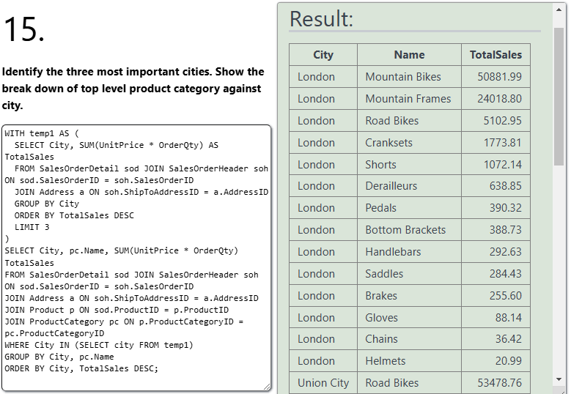

• De las consultas **hard** seleccione la que considere más importante para adicionarla al ciclo uno. Diséñenla (no olvide generalizarlas). Preséntenla en un diagrama de casos de uso10 .

4 En astah cree un diagrama de clases (adventure/1. Ciclo 1/ 1. Conceptual / Conceptos) Configure la vista del modelo para que únicamente sean visibles la zona de atributos sin visibilidad pero con tipos.

5 En moodle hay una referencia a los comandos

6 En (adventure/1. Ciclo 1/1. Conceptual/ Funciones). No incluya historias de uso.

7 Incluya la propuesta de la nueva consulta, las sentencias SQL y las respuestas en el documento del laboratorio. 8 Incluya la sentencia SQL y la respuesta de la consulta en el documento del laboratorio.

9 En astah cree un diagrama de casos de uso (adventure/1. Ciclo 1/ConsultasOperativas). Incluya la historia y el detalle (columnas, filtro, orden).

10 En astah cree un diagrama de casos de uso (adventure/1. Ciclo uno/ConsultasOperativas). Incluya la historia y el detalle.

**RETROSPECTIVA**

1. ¿Cuál fue el tiempo total invertido en el laboratorio por cada uno de ustedes? (Horas/Hombre) 2. ¿Cuál es el estado actual del laboratorio? ¿Por qué?

Completo, se dedicó el tiempo adecuado para resolverlo en su totalidad

3. ¿Cuál consideran fue el mayor logro? ¿Por qué?

Realizar algunas consultas extensas que implicaba uso de JOIN y realizar el modelo lógico.

4. ¿Cuál consideran que fue el mayor problema técnico? ¿Qué hicieron para resolverlo? 5. ¿Qué hicieron bien como equipo? ¿Qué se comprometen a hacer para mejorar los resultados?

Realizar una buena esquematización para el modelo lógico para ello usamos drawio.

Lo que hicimos bien como equipo fue aprender a usar la herramienta y enseñar al otro compañero.

6. ¿Qué referencias usaron? ¿Cuál fue la más útil? Incluyan citas con estándares adecuados.

Consulta a profesores siendo esta la más útil y consultas en las lecturas propuestas.